**《独体字—写臣字》学习指南**

**学习目标：**

1.技术目标;学生通过摹临复合法，了解臣字字形特点，培养学生的双姿书写习惯；

2.艺术目标：学生通过《九成宫》的独体字的学习，了解欧体《九成宫》楷书的特点及书写方法；

3.文化目标：欣赏臣字不同字体，感受书法文化内涵，逐步激发学生对传统文化的热爱之情。

**知识要点：**

理解独体字和臣字的结构特点；运用正确的“双姿”掌握期字的写法。

**相关内容链接：**

1. 看课本思考“臣”字的笔画、结构、占格，做好预习。
2. 观看本节微课，跟老师一起学习。

**学习任务单：**

**【课前活动】**

翻看课本的独体字，找一找他们的异同点。

**【课上活动】**

活动一：

我会认：认识“臣”字的五种字体，感受中国汉字的魅力，进而了解“臣”字为形声字，知晓其含义。

活动二：

我来分析：

我们从字形结构，笔画关系，占格位置三方面来分析。

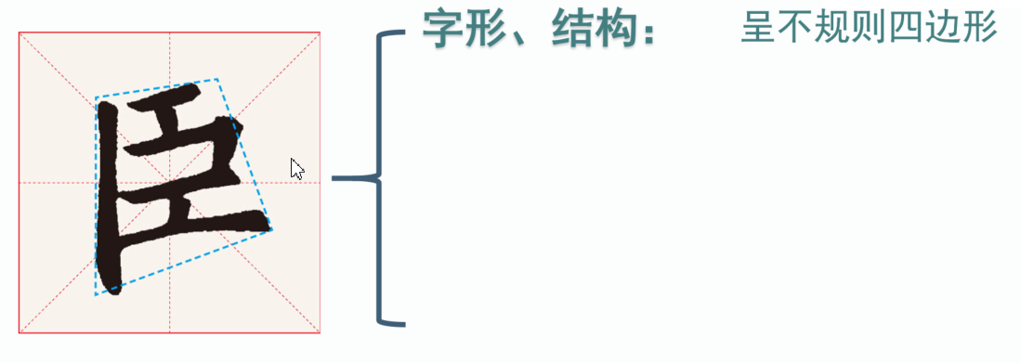

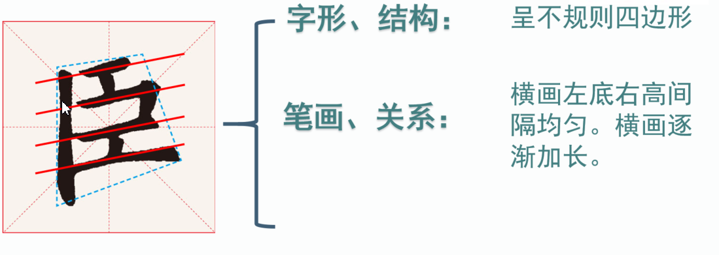

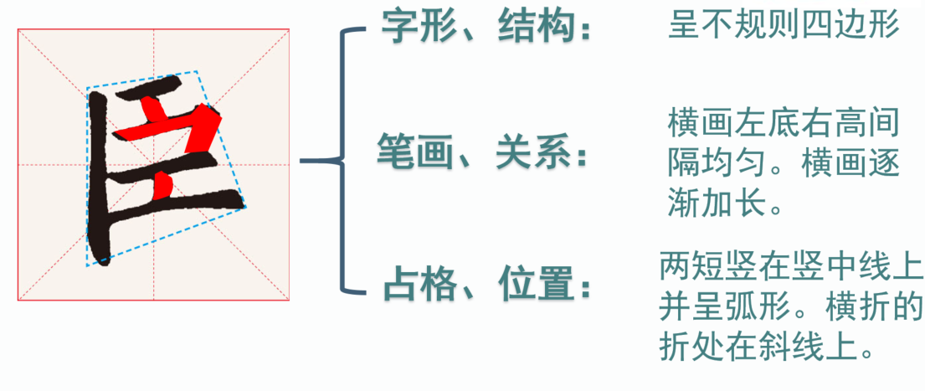

活动三：我会实践

**【课后活动】**

书写臣字；有兴趣的同学可以用卡纸粘上自己认为满意的字，记录自己成长中的点滴进步。